**Los seres humanos emigraron desde África hace 60.000 años debido a un cambio brusco del clima**

**Héctor Rodríguez**

6 de octubre de 2017

Una nueva investigación paleoclimática demuestra que hace unos 70.000 años, el clima en el cuerno de África cambió de una fase húmeda llamada "Sáhara Verde", a unas condiciones más secas que las actuales, lo que provocó una migración de los primeros humanos

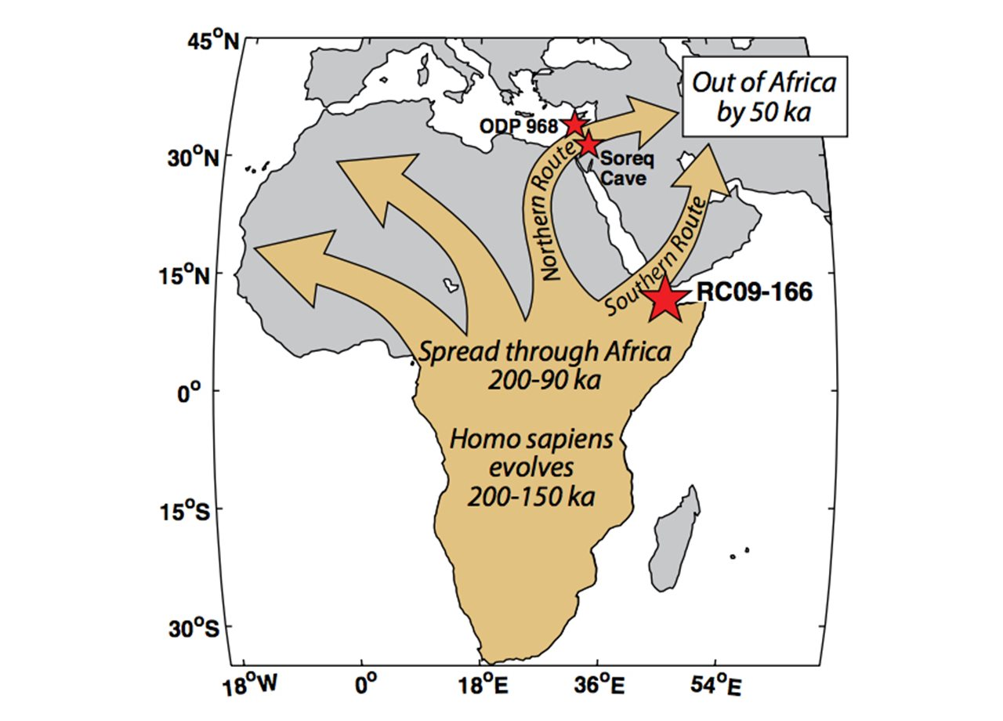

**Migración humana**

**Jessica Tierney,** profesora asociada de geociencias de la **Universidad de Arizona**y autora principal del estudio señala que: **“siempre ha existido la pregunta de porqué los primeros seres humanos abandonaron África, y en este sentido, el clima siempre ha sido un factor de mucho peso a tener en cuenta en las hipótesis**. Ahora nuestro estudio sugiere que cuando comenzó el éxodo de nuestra especie desde el continente africano hacía Eurasia, África era un lugar mucho más seco de lo que lo es en la actualidad”.

"Cuando comenzó el éxodo de nuestra especie desde el continente africano hacía Eurasia, África era un lugar mucho más seco de lo que lo es la actualidad”

La investigación genética de nuestra especie indica que **una de las grandes oleadas de migración de nuestros ancestros hacia Europa y Asia se produjo entre hace 70.000 y 55.000 años**. Hasta el momento, las investigadores anteriores sugerían que por aquellos entonces el clima en la región hubo de caracterizarse por unas condiciones de mayor humedad, y en definitiva, más halagüeñas. Sin embargo, ahora Tierney y sus colegas han descubierto que hace alrededor de 70.000 años, el clima en el cuerno de [África](http://www.nationalgeographic.com.es/destinos/africa) cambió de una fase húmeda llamada *"Sáhara Verde"*hacía unas condiciones de sequía más agudas incluso que las que podemos encontrar en la actualidad. Todo apunta además que la región también se hizo más fría.

Pistas climáticas en el fondo del mar

Para obtener estos resultados los investigadores han estudiado como fue el clima del cuerno de África durante 200.000 años **a través del análisis de los sedimentos oceánicos del extremo occidental delGolfo de Adén**. Según apunta la autora, **hasta esta investigación no existía un registro del clima del noreste de África**, y en este sentido afirma que: "nuestros datos evidencian que la migración de África a [Europa](http://www.nationalgeographic.com.es/destinos/europa) se produce después de un gran cambio ambiental. Tal vez la gente se fue porque el ambiente se estaba deteriorando; tuvo lugar una acusada y prolongada sequía y ese pudo ser el pistoletazo de salida que motivara la migración.

El estudio titulado: [*A climatic context for the out-of-Africa migration*](https://gsw.silverchair-cdn.com/gsw/Content_public/Journal/geology/PAP/10.1130_G39457.1/1/G39457.pdf?Expires=1507377859&Signature=OzUqMjk1s~Ih22PTVfUZ6JRIrVoUTDEfqcc-vMrM7VBtFk-QjCjsr3Dsdoq9wQlNQyYu8aU3vUbc1X1P5T0tsrbIMUy32NWWc0DkpRTIqg9~YklC3DL8nND7C8b2PM9VSZQ2pedvvlrjMpP85D-bupT72zhasbUab4hCQLMPXZKk5ba4DqWBIiXiW5RudHv~a-~6XAGjFSZzgC-GUMcBlZJJ5WSzkf48Y4lMtS5pPO-GzXjJoaSpqcN3Iabsrx4whUFCu1Zcph07NGuE1VdmtLGRc3nPYDFwieLBKsMNEw~qYGl2bZikpIgbBhAU43kDbQ6Kxo-utiZ-jeJ1MMfLFw__&Key-Pair-Id=APKAIUCZBIA4LVPAVW3Q) se publica esta semana en la revista especializada *Geology*. Tierney y sus colegas ya habían revelado con anterioridad el clima en el cuerno de África hace unos 40.000 años estudiando los sedimentos marinos. El equipo esperaba utilizar los mismos metodos para reconstruir el clima de la región entre hace 55.000 y 70.000 años, cuando nuestros antepasados ​​abandonaron África.

[[](http://www.nationalgeographic.com.es/ciencia/cuanto-sabes-sobre-evolucion-humana_11558)](http://www.nationalgeographic.com.es/ciencia/cuanto-sabes-sobre-evolucion-humana_11558)

**[CUANTO SABES SOBRE LA EVOLUCIÓN HUMANA?](http://www.nationalgeographic.com.es/ciencia/cuanto-sabes-sobre-evolucion-humana_11558)**

El primer desafío fue encontrar sedimentos tan antiguos. Así, los investigadores encontraron un núcleo de sedimentos extraído en el cuerno de África en 1965 en el**Depósito Central de Sedimentos de Lamont-Doherthy,** depósito en el cual se guardan muestras de todos los fondos oceánicos del mundo, y hallando, con suerte, una muestra que contenía sedimentos que se remontaban hasta hace 200.000 años.

**Tierney y su equipo analizaron los registros de temperatura y lluvia a través de la materia orgánica preservada en las capas de sedimentos tomando muestras del estrato cada 10 centímetros, el equivalente aproximado a 1.600 años.**

Ceras y alquenonas, la clave del estudio

Para construir un registro de temperatura a largo plazo para el cuerno de África, los investigadores analizaron las llamadas **alquenonas**: una sustancia [química](http://www.nationalgeographic.com.es/temas/quimica) producida por un tipo particular de algas marinas cuya composición es dependiente de la temperatura del agua. La distinta proporción de alquenonas en sus diferentes formas químicas proporcionaron a los científicos una relación directa de la temperatura del mar en aquellos momentos. Estos datos sirvieron para inferir las temperaturas regionales.

**[EL NACIMIENTO DEL BIPEDALISMO](http://www.nationalgeographic.com.es/ciencia/grandes-reportajes/evolucion-humana-asi-los-empezamos-caminar-sobre-dos-piernas_11562)**

Para averiguar los antiguos patrones de precipitación, los investigadores analizaron la cera vegetal procedente de las hojas de las [plantas](http://www.nationalgeographic.com.es/temas/plantas) acumulada en los sedimentos oceánicos. Debido a que las plantas alteran la composición química de la cera de sus hojas dependiendo de cuán seco o húmedo sea el clima, **la composición y proporción de cera en los sedimentos proporcionó a los investigadores un registro de las precipitaciones.**

**Los primeros refugiados climáticos**

Los resultados de la investigación mostraron que la migración de los seres humanos hacia Europa desde África coincidió con un periodo de cambio en las condiciones climáticas; un cambio concreto hacia condiciones más secas y frías.

La migración de los seres humanos hacia Europa coincidió con un periodo de cambio en las condiciones climáticas

Los hallazgos del equipo son asimismo corroborados por la investigación de otros [científicos](http://www.nationalgeographic.com.es/temas/cientificos) que reconstruyeron el clima de la cuenca oriental del M[editerráneo](http://www.nationalgeographic.com.es/temas/mediterraneo) y otras zonas de [Israel](http://www.nationalgeographic.com.es/destinos/israel) a partir de una metodología distinta. De este modo, las conclusiones sugieren el proceso de cambio climático se produjo de forma generalizada en todo el noreste de África.

"La conclusión principal queda bastante clara” afirma Tierney. **"Creemos que el norte de África era un lugar muy seco cuando los primeros humanos empezaron a abandonarlo y a diseminarse por todo el mundo.**Fue la transición de un Sáhara Verde a uno de condiciones más extremas lo que motivó que nuestros ancestros abandonara el continente", concluye. Una conclusión de la que quizá, debemos tomar nota.